SỞ GD & ĐT  TỈNH VĨNH PHÚC  THPT YÊN LẠC  (Đề thi có 40 câu / 4 trang) | ĐỀ THI THỬ LẦN 1 THPT QUỐC GIA NĂM 2017  Môn: KHOA HỌC TỰ NHIÊN – HÓA HỌC  Thời gian làm bài: 50 phút, không kể thời gian phát đề

Cho biết nguyên tử khối của các nguyên tố :
H =1; C = 12; N = 14; O = 16; Na = 23; Mg = 24; Al = 27; S =32; Cl = 35,5; K = 39; Ca = 40; Cr = 52; Fe = 56; Cu = 64; Zn = 65; Ag = 108; Ba=137.

Câu 1: Lên men m gam glucozơ với hiệu suất 72%. Lượng CO₂ sinh ra được hấp thụ toàn toàn vào 500 ml dd hỗn hợp gồm NaOH 0,1M và 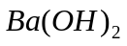 0,2M sinh ra 9,85 gam kết tủa. Giá trị của m là
A. 25,00 gam B. 15,00 gam C. 12,96 gam D. 13,00 gam
Câu 2: Thủy phân 324 g tinh bột với hiệu suất của phản ứng là 75%, khối lượng glucozơ thu được là:
A. 360 gam B. 270 gam C. 250 gam D. 300 gam
Câu 3: Phương án nào dưới đây có thể phân biệt được saccarozơ, tinh bột và xenlulozơ ở dạng bột?
A. Cho từng chất tác dụng với dung dịch iot.
B. Cho từng chất tác dụng với dung dịch
C. Hoà tan từng chất vào nước, sau đó đun nóng và thử với dung dịch iot.
D. Cho từng chất tác dụng với vôi sữa
Câu 4: Đốt cháy hoàn toàn một amin đơn chức, no, bậc 2 thu được CO₂ và H₂O với tỷ lệ mol tương ứng là 2:3. Tên gọi của amin đó là
A. đimetylamin. B. đietylamin.
C. metyl iso-propylamin. D. etyl metylamin.
Câu 5: Rượu nào sau đây đã dùng để điều chế andehit propionic:
A. etylic B. i-propylic C. n-butylic D. n-propylic
Câu 6: Ion 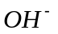 có thể phản ứng được với các ion nào sau đây:
A. 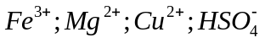
B. 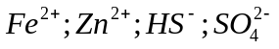
C. 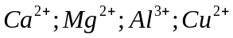
D. 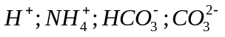
Câu 7: Tổng số p, e, n trong hai nguyên tử A và B là 142, trong đó tổng số hạt mang điện nhiều hơn tổng số hạt không mang điện là 42. Số hạt mang điện của B nhiều hơn của A là 12. Số hiệu nguyên tử của A và B là
A. 17 và 29 B. 20 và 26 C. 43 và 49 D. 40 và 52
Câu 8: Đốt cháy hoàn toàn m gam một ancol (rượu) đơn chức X thu được 4,4 gam CO₂ và 3,6 gam H₂O . Oxi hoá m gam X (có xúc tác) thu được hỗn hợp Y (h = 100%). Cho Y tác dụng hết với dung dịch AgNO₃ trong NH₃ thu được 30,24 gam Ag. Số mol anđehit trong Y là
A. 0,04 mol. B. 0,05 mol. C. 0,06 mol. D. 0,07 mol.
Câu 9: Cho 360 g glucozơ lên men thành ancol etylic và cho toàn bộ khí CO₂ sinh ra hấp thụ vào dd NaOH dư được 318 g muối. Hiệu suất phản ứng lên men là
A. 75,0% B. 80,0% C. 62,5% D. 50,0%.
Câu 10: Cho 3,15 gam hỗn hợp X gồm axit axetic, axit acrylic, axit propionic vừa đủ để làm mất màu hoàn toàn dung dịch chứa 3,2 gam brom. Để trung hòan toàn 3,15 gam hỗn hợp X cần 90 ml dd NaOH 0,5M. Thành phần phần trăm khối lượng của axit axetic trong hỗn hợp X là
A. 35,24% B. 45,71% C. 19,05% D. 23,49%
Câu 11: Hòa tan hết 7,74 gam hỗn hợp Mg, Al bằng 500ml dung dịch HCl 1M và H₂SO₄ loãng 0,28 M thu được dung dịch X va 8,736 lít H₂. Cô cạn dung dịch X thu được khối lương muối là
A. 25,95 gam B. 38,93 gam C. 103,85 gam D. 77,86 gam
Câu 12: Cho 10,0 lít H₂ và 6,72 lít Cl₂ (đktc) tác dụng với nhau rồi hoà tan sản phẩm vào 385,4 gam nước ta thu được dung dịch X. Lấy 50,000g dung dịch X tác dụng với dung dịch AgNO₃ thu được 7,175 gam kết tủa. Hiệu suất phản ứng giữa H₂ và Cl₂ là:
A. 33,33% B. 45% C. 50% D. 66,67%.
Câu 13: Cho 6,4 gam Cu vào bình chứa 500 ml dung dịch HCl 1M, sau đó cho tiếp 17 gam NaNO₃ thấy thoát ra V lít khí NO ở (đktc). Tính V
A. 1,12lít B. 11,2lít C. 22,4 lít D. 1,49 lít.
Câu 14: Có bao nhiêu este mạch hở có công thức phân tử là C₅H₈O₂ khi bị xà phòng hóa tạo ra một anđêhit? (Không tính đồng phân lập thể)
A. 2 B. 4 C. 1 D. 3
Câu 15: Cho sơ đồ : .
Các chất X, T (đều có chứa nguyên tố C trong phân tử) có thể lần lượt là
A. 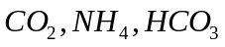 B. 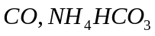
C. 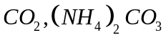 D. 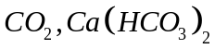
Câu 16: Một pentapeptit được tạo ra từ glyxin và alanin có phân tử khối 345 đvc . Số gốc glyxin và alanin trong chuỗi peptit trên là:
A. 3 và 2 B. 1 và 4 C. 4 và 1 D. 2 và 3.
Câu 17: Dãy các chất đều có phản ứng thuỷ phân là
A. tinh bột, xenlulozơ, protein, saccarozơ, PE.
B. tinh bột, xenlulozơ, protein, saccarozơ, lipit.
C. tinh bột, xenlulozơ, protein, saccarozơ, glucozơ.
D. tinh bột, xenlulozơ, fructozơ.
Câu 18: Có bao nhiêu ancol thơm, công thức C₈H₁₀O₅ khi tác dụṇg với CuO đun nóng cho ra anđehit ?
A. 3 B. 5 C. 4 D. 2
Các ancol thơm, công thức C₈H₁₀O khi tác dụṇg với CuO đun nóng cho ra anđehit là :
Câu 19: Dãy gồm các chất đều làm quỳ tím ẩm chuyển sang màu xanh là
A. amoni clorua, metyl amin, natri hidroxit B. anilin, metyl amin, amoniac
C. anilin, amoniac, natri hidroxit D. metyl amin, amoniac, natri axetat.
Câu 20: Có các cặp chất sau: Cu và dung dịch 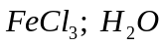 và dung dịch CuSO₄; H₂S và dung dịch FeCl₃; dung dịch AgNO₃ và dung dịch FeCl₃
Số cặp chất xảy ra phản ứng ở điều kiện thường:
A. 3 B. 2 C. 1 D. 4.
Câu 21: Để phân biệt các dung dịch glucozơ, saccarozơ và anđehit axetic có thể dùng chất nào trong các chất sau làm thuốc thử ?
- 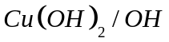 B. 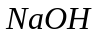 C. 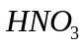 D.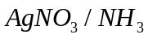
Câu 22: Thủy phân 34,2 gam mantozo trong môi trường axit (hiệu suất 80%) sau đó trung hòa axit dư thì thu được dung dịch X. Lấy X đem tác dụng với lượng dư dung dịch thu được bao nhiêu gam bạc:
A. 21,16 gam B. 17,28 gam C. 38,88 gam D. 34,56 gam
Câu 23: Cho 5,76 gam axit hữu cơ X đơn chức, mạch hở tác dụng hết với CaCO₃ thu được 7,28 gam muối của axit hữu cơ. Công thức cấu tạo thu gọn của X là:
A.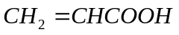 B.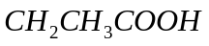 C. 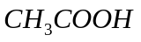 D. 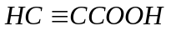
Câu 24: Hiđrat hóa 2 anken chỉ tạo thành 2 ancol. Hai anken đó là:
A. 2-metylpropen và but-1-en. B. propen và but-2-en.
C. eten và but-2-en. D. eten và but-1-en.
Câu 25: Hỗn hợp khí X gồm 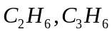 và 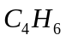 .Tỉ khối của X so với H₂ bằng 24. Đốt cháy hoàn toàn 0,96 gam X trong oxi dư rồi cho toàn bộ sản phẩm cháy vào 1 lít dung dịch Ba(OH)₂ 0,05M. Sau khi các phản ứng xảy ra hoàn toàn, thu được m gam kết tủa. Giá trị của m là:
A. 13,79 gam B. 9,85 gam C. 7,88 gam D. 5,91 gam.
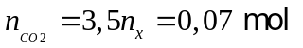 ta có 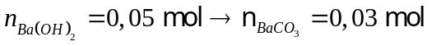 và 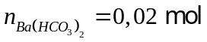
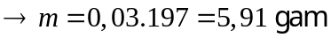
Câu 26: Có bao nhiêu ankin ứng với công thức phân tử C₅H₈
A. 2 B. 3 C. 1 D. 4
Câu 27: Hoà tan hoàn toàn m gam Al vào dung dịch HNO₃ rất loãng thì thu được hỗn hợp gồm 0,015 mol khí NO₂ và 0,01mol khí NO (phản ứng không tạo NH₄NO₃). Giá trị của m là
A. 0,81 gam B. 8,1 gam C. 13,5 gam D. 1,35 gam.
Câu 28: Số đồng phân dẫn xuất halogen bậc I có CTPT C₄H₉Cl là:
A. 4 B. 3 C. 5 D. 2
Câu 29: Có 3 chất lỏng: benzen , anilin, stiren đựng riêng biệt trong 3 lọ mất nhãn. Thuốc thử để phân biệt 3 chất lỏng trên là:
A. dd phenolphtalein B. dd NaOH C. dd Br₂ D. Quỳ tím
Câu 30: Cho các loại hợp chất: aminoaxit (X), muối amoni của axit cacboxylic (Y), amin (Z), este của aminoaxit (T). Dãy gồm các loại hợp chất đều tác dụng được với dung dịch NaOH và đều tác dụng được với dung dịch HCl là
A. X, Y, Z, T B. X, Y, T C. X, Y, Z D. Y, Z, T
Câu 31: Đun nóng 13,875 gam một ankyl clorua Y với dung dic̣h NaOH, tách bỏ lớp hữu cơ, axit hóa phần còn lại bằng dung dic̣h HNO₃, nhỏ tiếp vào dd AgNO₃ thấy tạo thành 21,525 gam kết tủa. CTPT của Y là
A. C₄H₉Cl B.C₂H₅Cl C. C₃H₇Cl D. C₅H₁₁Cl
Câu 32: Hấp thụ toàn bộ 0,896 lít CO₂ vào 3 lít dd Ca(OH)₂ 0,01M được:
A. 1g kết tủa B. 2g kết tủa. C. 3g kết tủa D. 4g kết tủa
Câu 33: Cho các phản ứng sau:
a. Cu(HNO₃)₂ loãng → 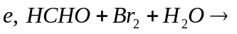
b. Fe₂O₃+ H₂SO₄ → f, glucozo 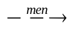
c. FeS + dung dịch HCl → g, 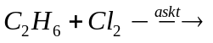
d. NO₂ + dung dịch NaOh → h, glixerol + 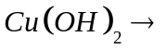
Số phản ứng thuộc loại phản ứng oxi hóa - khử là:
A. 6 B. 7 C. 5 D. 4
Câu 34: Trong các thí nghiệm sau:
(1) Thêm một lượng nhỏ bột MnO₂ vào dung dịch hiđro peoxit
(2) Sục khí SO₂ vào dung dịch Br₂ rồi đun nóng.
(3) Cho khí NH₃ tác dụng với CuO đốt nóng.
(4) Cho KClO₃ tác dụng với dung dịch HCl đặc.
(5) Cho khí O₃ tác dụng với dung dịch KI.
(6) Cho từ từ đến dư dung dịch NaOH vào dung dịch AlCl₃
(7) Cho dung dịch Na₂S vào dung dịch AlCl₃
Số thí nghiệm tạo ra đơn chất là
A. 3 B. 6 C. 4 D. 5
Câu 35: Khi đốt cháy hoàn toàn 4,4 gam chất hữu cơ X đơn chức thu được sản phẩm cháy chỉ gồm 4,48 lít CO₂ (ở đktc) và 3,6 gam nước. Nếu cho 4,4 gam hợp chất X tác dụng với dung dịch NaOH vừa đủ đến khi phản ứng hoàn toàn, thu được 4,8 gam muối của axit hữu cơ Y và chất hữu cơ Z. Tên của X là:
A. isopropyl axetat B. etyl axetat
C. metyl propionate D. etyl propionat.
Câu 36: Trong phân tử benzen, cả 6 nguyên tử C đều ở trạng thái lai hoá:
A. 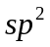 B. 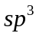 C.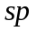 D. 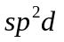
Câu 37: Dãy gồm các chất đều phản ứng với phenol là:
A. nước brom, anđehit axetic, dung dịch NaOH.
B. nước brom, axit axetic, dung dịch NaOH.
C. dung dịch NaCl, dung dịch NaOH, kim loại Na.
D. nước brôm, anhidrit axetic, dung dịch NaOH .
Câu 38: Đun 12 gam axit axetic với 13,8 gam etanol (có H₂SO₄ đặc làm xúc tác) đến khi phản ứng đạt tới trạng thái cân bằng, thu được 11 gam este. Hiệu suất của phản ứng este hoá là:
A. 75% B. 62,5% C. 50% D. 55%
Câu 39: Cho 0,94 g hỗn hợp hai anđehit đơn chức, no, kế tiếp nhau trong dãy đồng đẳng tác dụng với dung dịch AgNO₃ trong NH₃ thu được 3,24 gam Ag. CTPT của hai anđehit là
A. butanal và pentanal B. etanal và propanal
C. propanal và butanal D. etanal và metanal.
Câu 40: Chất nào sau đây có tên gọi là vinyl axetat?
- 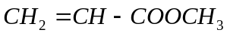 B. 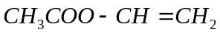
C.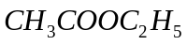 D. 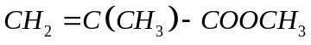
ĐÁP ÁN VÀ LỜI GIẢI
Câu 1:
Đáp án : A
Hướng dẫn :
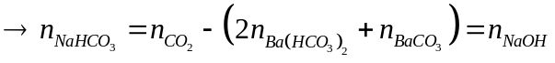
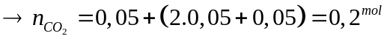
Ta có:
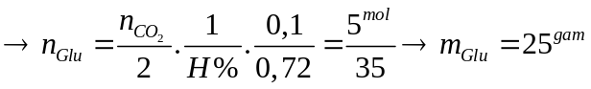
Câu 2:
Đáp án : B
Hướng dẫn : 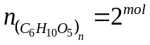
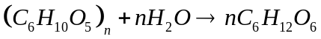
Câu 3:
Đáp án : C
Hướng dẫn : - Hòa tan các chất vào nước, xenlulozo không tan, tinh bột và saccarozo tan(Tinh bột tan 1 phần)
- Cho I₂ vào, tinh bột bị hóa xanh
Câu 4:
Đáp án : D
Hướng dẫn : 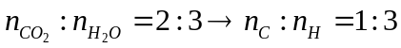
→ admin thỏa mãn :
Câu 5:
Đáp án : D
Hướng dẫn :

Câu 6:
Đáp án : A
Hướng dẫn : 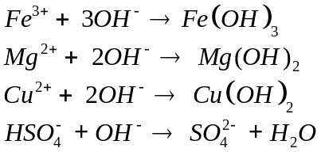
Câu 7:
Đáp án : B
Hướng dẫn : Đặt số p và n của A; số p và n B lần lượt là : x, y; z, t
Ta có : 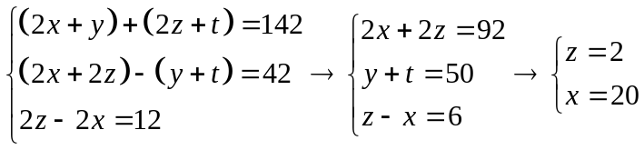
→ Số hiệu nguyên tử của A và B là 20 và 26
Câu 8:
Đáp án : A
Hướng dẫn : 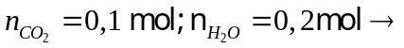 Ancol no, đơn chức
Ta có 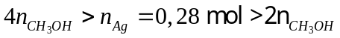 nên khi oxi hóa CH₃OH ta thu được HCHO và HCOOOH .
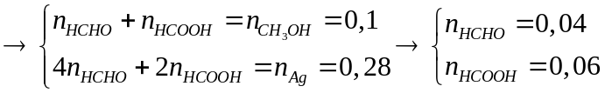

Câu 9:
Đáp án : A
Hướng dẫn : 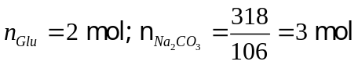 (Vì NaOH dư nên chỉ sinh ra Na₂CO₃)
Câu 10:
Đáp án : C
Hướng dẫn: 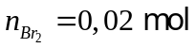
Ta có : 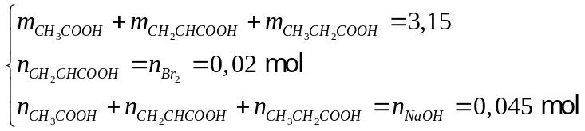
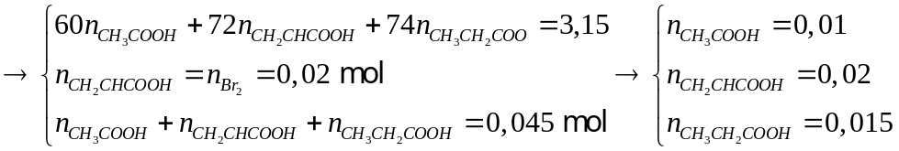
Câu 11:
Đáp án : B
Hướng dẫn :
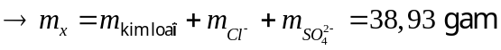
Câu 12:
Đáp án : D
Hướng dẫn :
Ta có 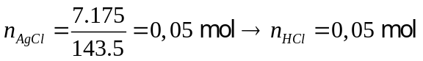
Mặt khác , cứ 50g hỗn hợp A thì có 0,05 mol HCl, nghĩa là trong đó còn 48,175g H₂O
Vậy cứ 48,175g H₂O thì có 0,05 mol HCl => 385,4g H₂O thì có 0,4 mol HCl
Ta có ∶ H₂ + Cl₂ → 2HCl
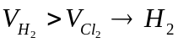 dư và tính H% theo 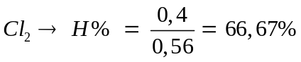
Câu 13:
Đáp án : D
Hướng dẫn : 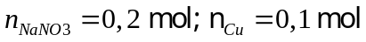
Ban đầu 0,1 0,5 0,2
Phản ứng 0,1 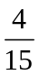 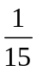
→ V_{NO} = 1,49l
Câu 14:
Đáp án : B
Hướng dẫn : 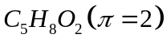
Các este mạch hở có công thức phân tử là C₅H₈O₂ khi bị xà phòng hóa tạo ra một anđêhit (Không tính đồng phân lập thể) là :
HCOOCH=CHCH₂CH₃ , CH₃COOCH=CHCH₃, CH₃CH₂COOCH=CH₂, HCOOCH=C(CH₃)CH₃
Câu 15:
Đáp án : A
Hướng dẫn : 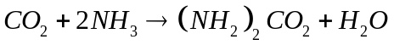
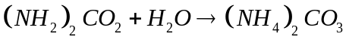
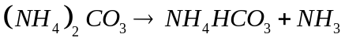
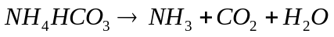
Câu 16:
Đáp án : D
Hướng dẫn :
Gọi số gốc glyxin và alanin trong chuỗi peptit lần lượt là a, b
Ta có : và 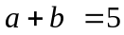
→a=2 và b=3
Câu 17: Đáp án : B
Câu 18:
Đáp án : C
Hướng dẫn : 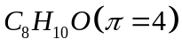
Câu 19:
Đáp án : D
Hướng dẫn : A loại amoni clorua, B và C loại anilin.
Câu 20:
Đáp án : D
Hướng dẫn : Các cặp chất xảy ra phản ứng ở điều kiện thường:
Cu và dung dịch FeCl₃; H₂S và dung dịch CuSO₄ dung dịch AgNO₃ và dung dịch FeCl₃
Câu 21:
Đáp án : A
Hướng dẫn :
- Saccarozơ , glucozơ : dung dịch màu xanh lam ; anđêhit axetic : kết tủa đỏ gạch → nhận ra anđêhit axetic
- Đun nóng các dung dịch màu xanh lam, lọ nào cho kết tủa đỏ gạch khi đun nóng là glucozơ
Câu 22:
Đáp án : C
Hướng dẫn : 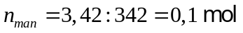
Mantozơ→ 2Glucozơ , nên
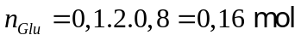
Câu 23:
Đáp án : A
Hướng dẫn : Gọi axit hữu cơ X đơn chức, mạch hở là RCOOH
Ta có 2RCOOH + CaCO₃ → (RCOO)₂Ca + H₂O + CO₂
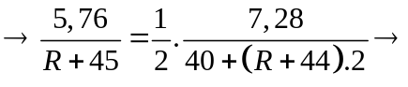
Câu 24: Đáp án : C
Câu 25:
Đáp án :D
Hướng dẫn : M_{X} = 48, nên công thức chung của X là C C_{3,5}H₆
Câu 26:
Đáp án : B
Hướng dẫn :
Các ankin ứng với công thức phân tử C₅H₈:
CH ≡ C − CH₂− CH₂− CH₃, CH ≡ C − CH(CH₃) − CH₃, CH₃− C ≡ C − CH₂− CH₃
Câu 27:
Đáp án : D
Hướng dẫn :
Áp dụng phương pháp bảo toàn e, ta có :
Câu 28:
Đáp án :D
Hướng dẫn :

Câu 29:
Đáp án : C
Hướng dẫn :
- Bezen không làm mất màu nước Br₂ ngay cả khi đun nóng
- Stiren làm mất màu nước Br₂ ngay cả ở nhiệt độ thường
- Anilin tạo kết tủa trắng với Br₂
Câu 30:
Đáp án : B
Hướng dẫn: Amin không tác dung với NaOH
Câu 31:
Đáp án : A
Hướng dẫn :
CTPT của Y là C₄H₉Cl
Câu 32:
Đáp án : B
Hướng dẫn : 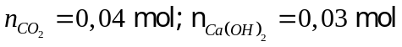
Gọi số mol CaCO₃ là a, số mol Ca(HCO₃)₂ là b, ta có:
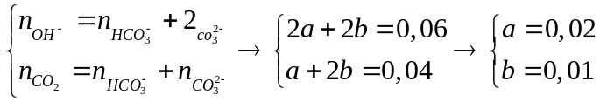
Vậy khối lượng kết tủa là 2g
Câu 33:
Đáp án : C
Hướng dẫn : Các phản ứng thuộc loại phản ứng oxi hóa - khử là a, d, e, f,g.
Câu 34:
Đáp án : C
Hướng dẫn : 1, 3,4,5.
Câu 35:
Đáp án : C
Hướng dẫn :
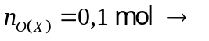 Trong X, 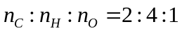 hay X là C₄H₈O (metyl propionat)
Câu 36:
Đáp án : A
Hướng dẫn : Trong phân tử benzen, các nguyên tử C ở trạng thái lai hoá sp² liên kết với nhau và với các nguyên tử H thành mặt phẳng phân tử benzen.

Câu 37: Đáp án : D
Câu 38:
Đáp án : B
Hướng dẫn :
Vì 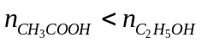 nên ta tính H% theo 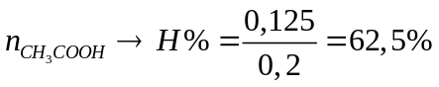
Câu 39:
Đáp án : C
Hướng dẫn : 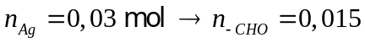
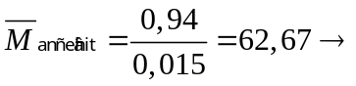 CTPT của hai anđêhit là C₃H₆O và C₄H₈O
Câu 40: Đáp án : B

1A | 2B | 3C | 4D | 5D | 6A | 7B | 8A | 9A | 10C
11B | 12D | 13D | 14B | 15A | 16D | 17B | 18C | 19D | 20D
21A | 22C | 23A | 24C | 25D | 26B | 27D | 28D | 29C | 30B
31A | 32B | 33C | 34C | 35C | 36A | 37D | 38B | 39C | 40B

